整式的加减
整式是代数式中最基本的式子，从实际需要引进整式并对整式的进一步学习讨论，使我们能够解决更多与数量关系有关的问题，加深了对“从数到式”这个由具体到抽象的过程的认识。在《整式的加减》一章，我们首先学习了用字母代替数、列代数式表示现实世界中简单的数量关系，继而了解了代数式、代数式的值、整式及其相关概念，最后将合并同类项的法则以及去括号与添括号法则应用于本章的重点——整式的加减运算。这些知识是我们研究各种代数式恒等变形和进一步研究方程与函数等内容的重要基础；也是学习物理、化学等学科及其他科学技术不可或缺的数学工具。因此，我们有必要对本章的知识内容进行认真复习与总结。
一、明确课标要求
1、在现实情境中进一步理解用字母表示数的意义，能分析简单问题的数量关系，增强符号意识。
2、理解代数式的概念，掌握代数式的书写方法，会列代数式表示简单问题的数量关系，当赋予字母具体值时会求代数式的值。
3、掌握整式、单项式、多项式、同类项等有关概念，明确它们之间的联系与区别。
4、掌握去（添）括号法则与合并同类项的方法，能熟练地进行整式的加减运算。
5、通过实例体验整式加减的意义，能运用整式的加减解决有关的实际问题。
二、归纳知识结构

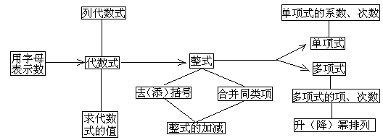

三、提示重点、难点与关键
重点：正确地合并同类项，熟练地进行整式的加减运算。
难点：正确理解和掌握同类项的概念、去括号法则与合并同类项的法则。
关键：整式加减的关键是明确整式加减的作用是把整式化简，化简的主要方法是合并多项式中的同类项。熟练进行同类项的合并，必须把握好三个关键点：
（1）掌握同类项的概念，会辨别同类项，能准确地掌握判断同类项的两条标准（字母和字母指数）；
（2）明确合并同类项的含义是把多项式中的同类项合并成一项，经过合并同类项，多项式的项数会减少，这样多项式就得到了简化；
（3）明确“合并”是指同类项的系数的加减，把得到的结果作为新的系数，要保持同类项的字母和字母的指数不变。

